一、刷机前的准备：

1. 开发板刷机过程全程联网

将刷机用PC和开发板通过连接外网的路由或交换机组网。

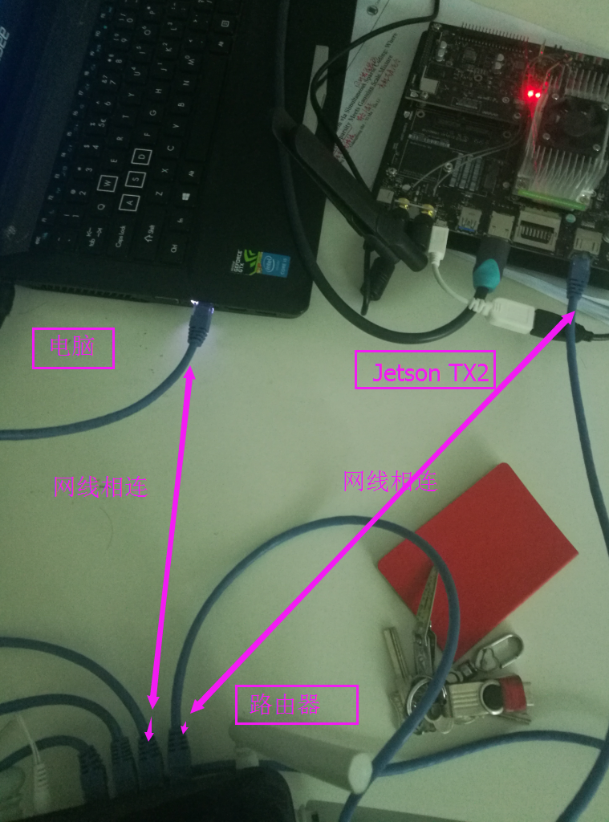

1. 准备64位的ubuntu 16.04环境

若无实体环境，则基于VMware安装虚拟环境：

* 已有VMware（包含激活码）：<VMware12pro(VY1DU-2VXDH-08DVQ-PXZQZ-P2KV8).exe>
* 已有Ubuntu 16.04：<ubuntu-16.04.2-desktop-amd64.iso>

安装完成后，点击虚拟机-->设置，将网络适配器中的网络连接改为桥接模式，并勾选复制物理网络连接状态，避免刷机过程中报错：

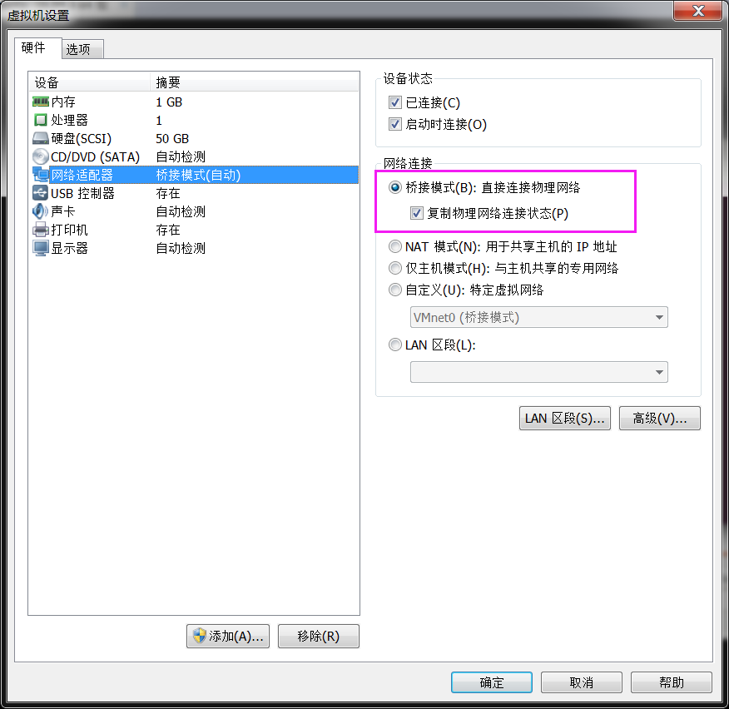

1. 下载JetPack（版本可根据需要进行下载）

下载地址为：<https://developer.nvidia.com/embedded/jetpack；>

* 已经下载完成<JetPack-L4T-3.3-linux-x64_b39.run>

注意：JetPack是一个x86二进制文件，不能在基于ARM的机器上运行。

1. 安装刷机环境JetPack（以3.3版本为例）

将JetPack的安装包拷贝至ubuntu系统，在此安装包所在的目录打开终端，或者在终端定位到该安装包所在的目录。

首先更改执行权限：

$ chmod +x ./JetPack-L4T-3.3-linux-x64\_b39.run

然后执行安装：

$sudo ./JetPack-L4T-3.3-linux-x64\_b39.run

进入安装界面：

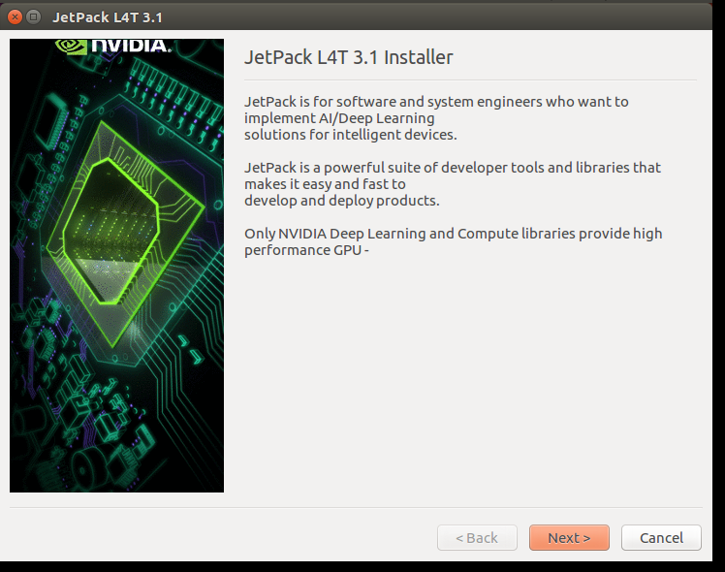

直接点击Next，进入下一个界面：

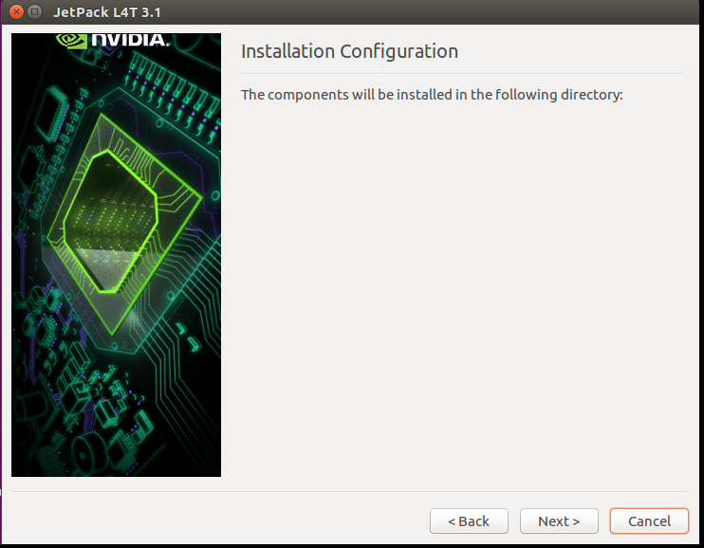

继续点击Next，进入下一步选择开发板界面，我们使用的是TX2，默认选择即可：

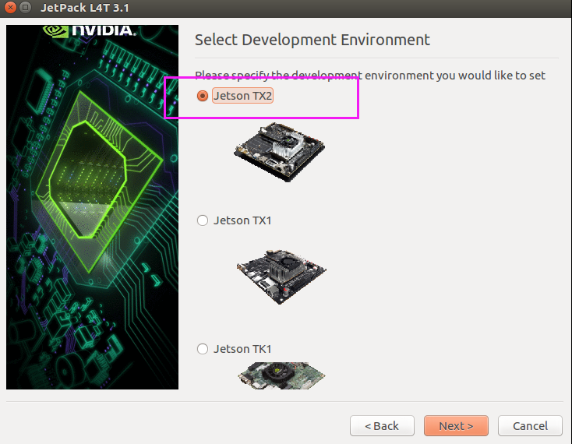

点击下一步，开始installing：

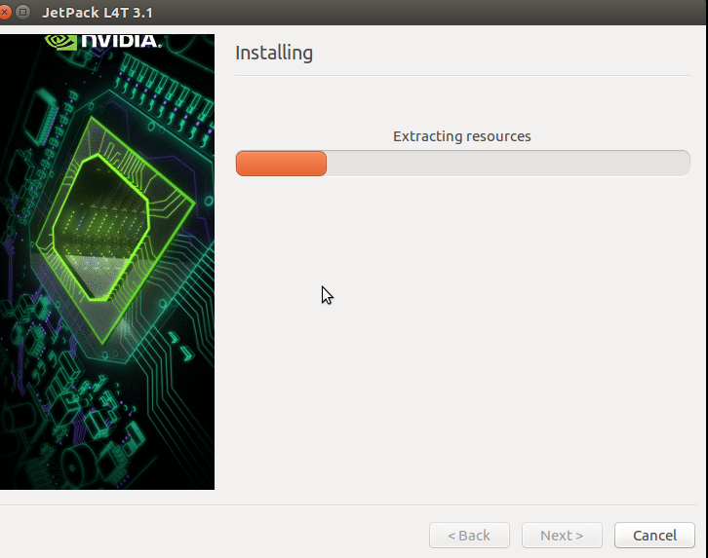

进度条读满之后点击Next进入component manager界面：

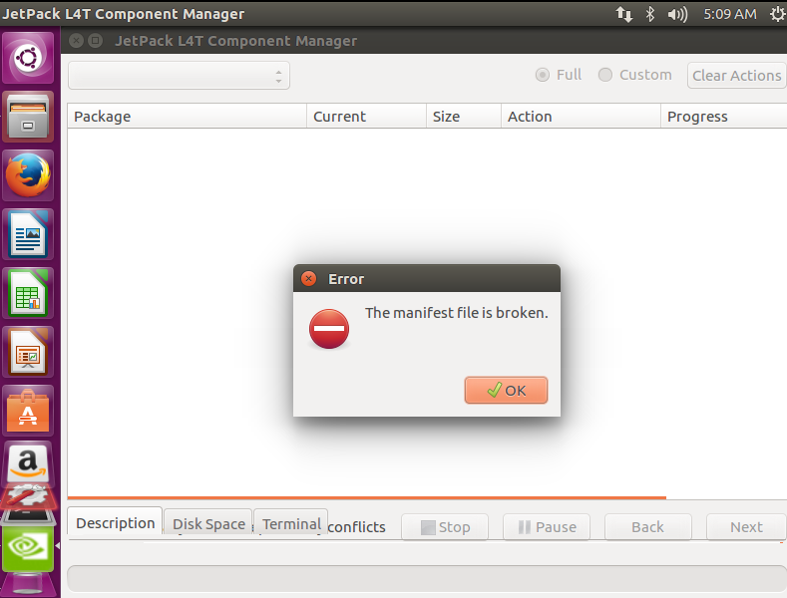

成功之后选择需要下载的包，直接全选吧：

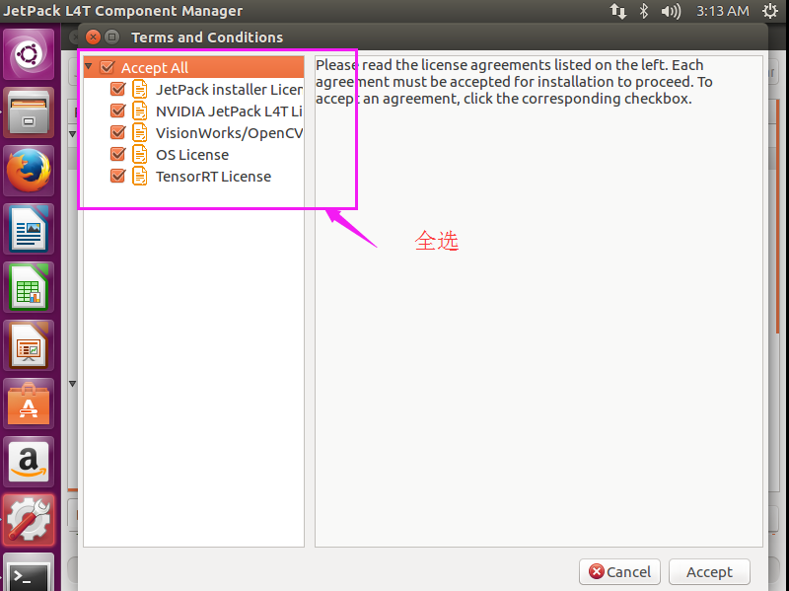

Accept之后，进入下一步：

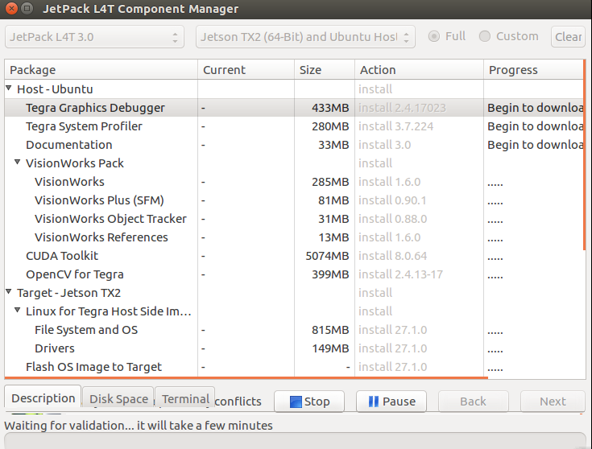

该步骤需要较长时间下载：

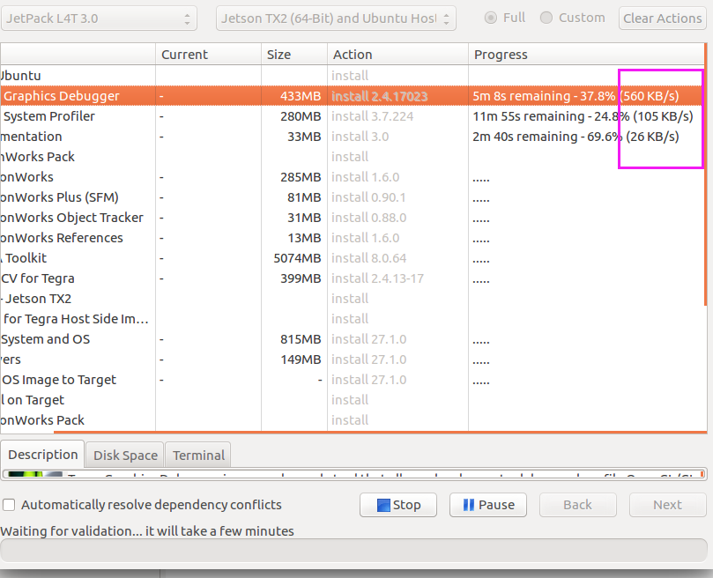

若下载异常，返回上一步之后重复上述操作进行下载，直至下载完成：

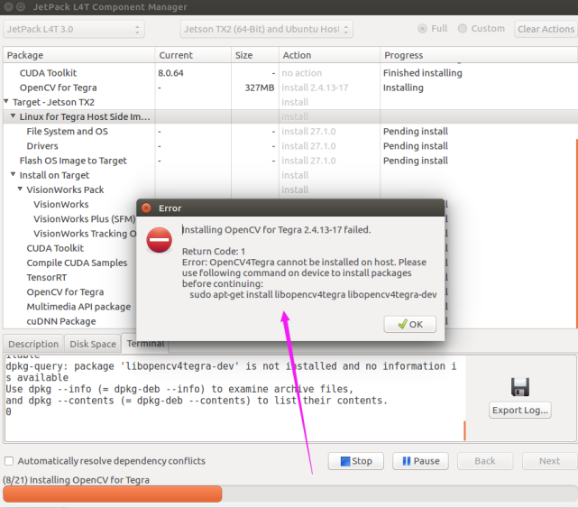

下载完成后，点击Next：

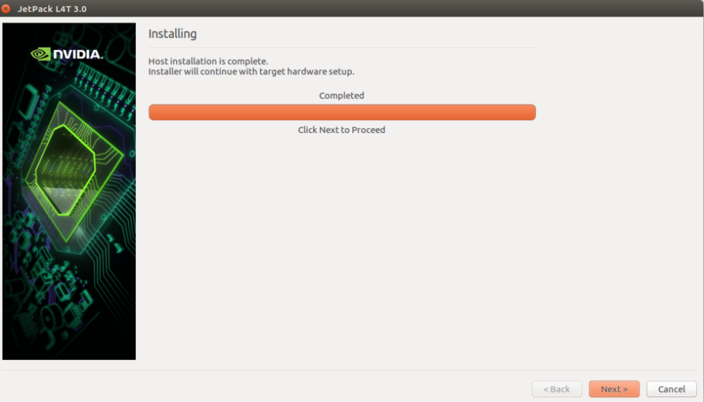

点击Next，进入如下图选择网络界面：

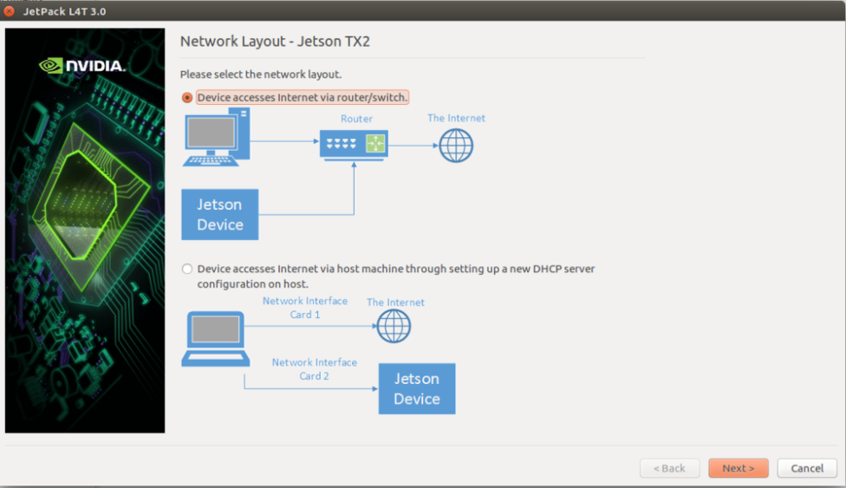

默认路由连接，Next：

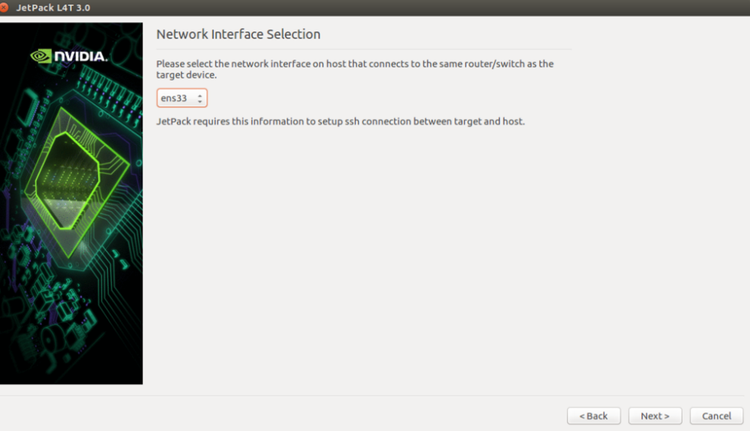

默认名称，Next：

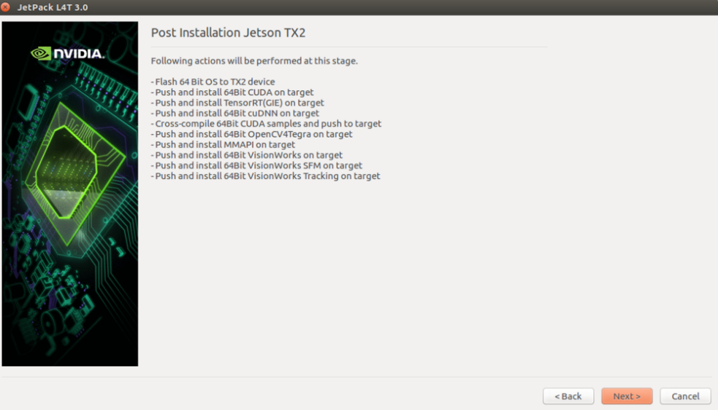

点击Next，弹出窗口post installation：

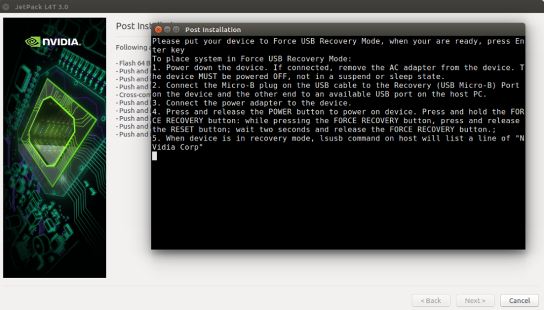

暂时不对该窗口做任何操作。

1. Jetson刷机

开发板连接到电脑，开始刷机：

* 断开电源，保证开发板处于断电关机状态；
* 将开发板用网线连到路由器上，也可插上鼠标键盘和显示器；
* 用Micro USB线把开发板连到电脑上（类似于安卓手机连电脑）；
* 接通AC电源，按下power键，开机；
* 刚一开机，就长按Recovery键不松开，然后点按一下Reset键（Down and Up），过2s以后才松开Recovery键，此时开发板处于强制恢复模式。

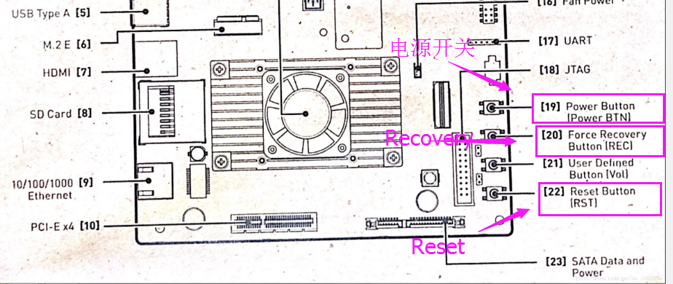

完成以上步骤后，我们还要检查开发板有没有和电脑正确连接，另打开一个终端输入lsusb 命令，只要发现其中有Nvidia Corp就说明连接正确：

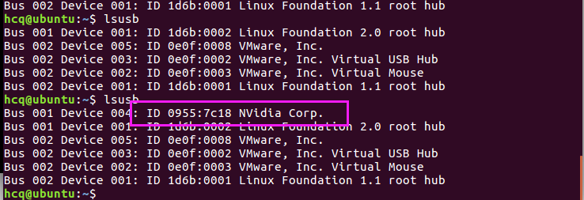

以上步骤确认无误后，在刚才post installation界面中敲一下enter，就开始了刷机过程，持续大概半个小时，显示下面界面就代表完成安装了：

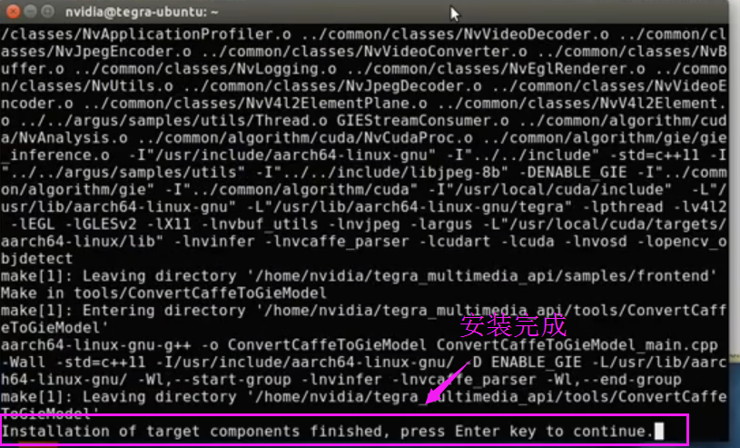

Post Installation完成之后，显示删除下载文件，可以不勾选删除：

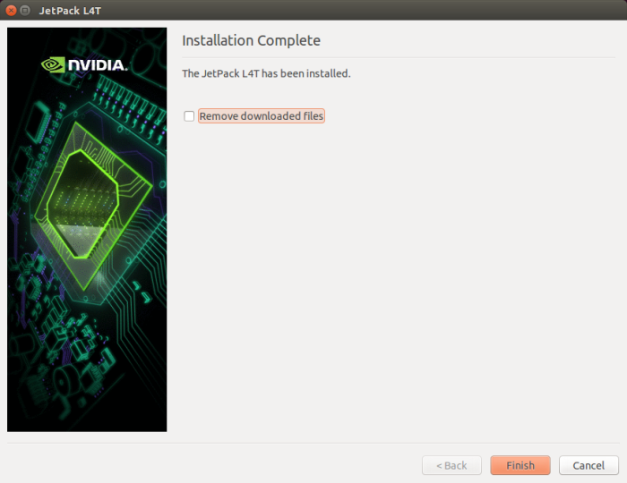

点击Finish完成刷机。